第3章网上作业

## 题目 1: 3-1-1

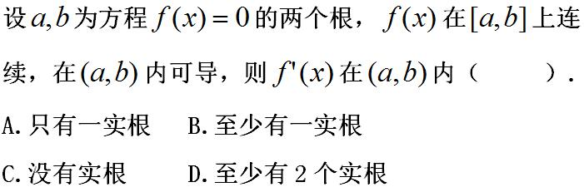

答案：B

## 题目 2: 3-1-2

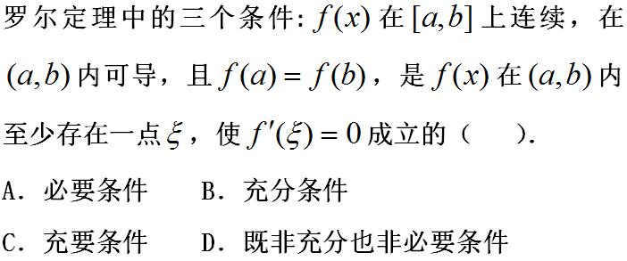

答案：B

## 题目 3: 3-1-3

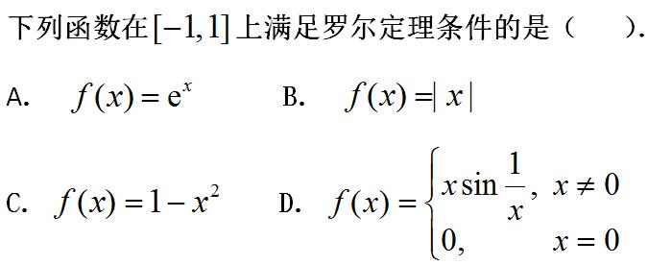

答案：C

## 题目 4: 3-1-4

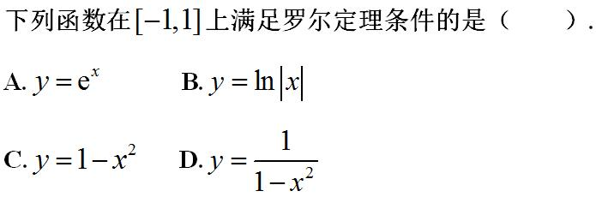

答案：C

## 题目 5: 3-1-5

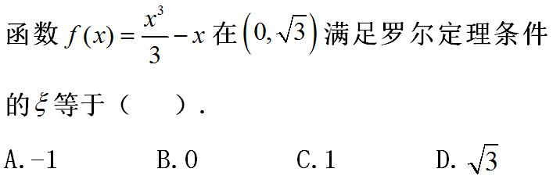

答案：C

## 题目 6: 3-1-6

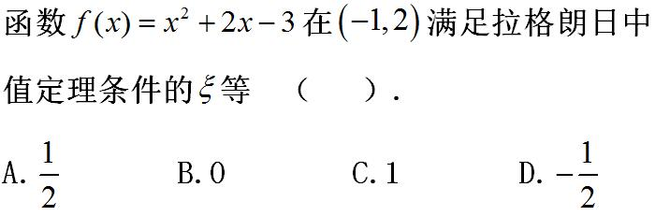

答案：A

## 题目 7: 3-1-7

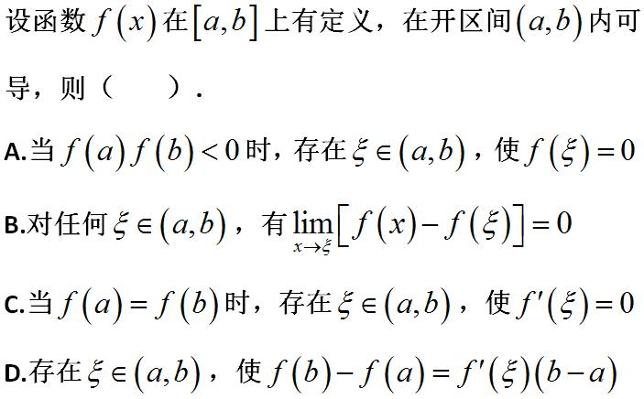

答案：B

## 题目 8: 3-1-11

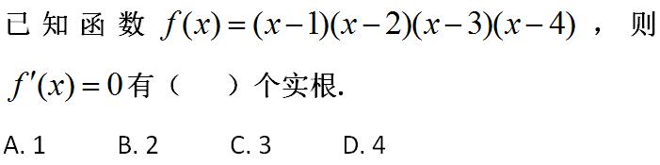

答案：C

## 题目 9: 3-1-10

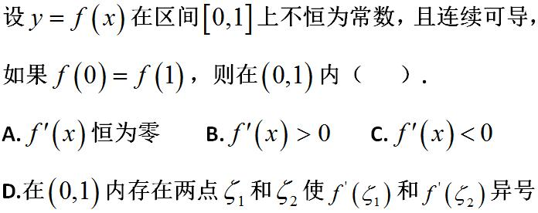

答案：D

## 题目 10: 3-1-8

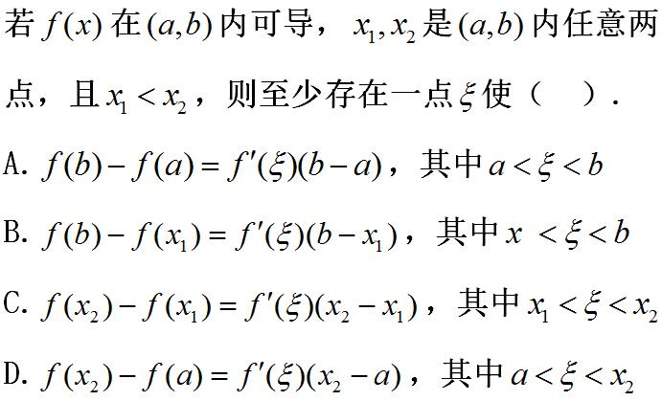

答案：C

## 题目 11: 3-1-9

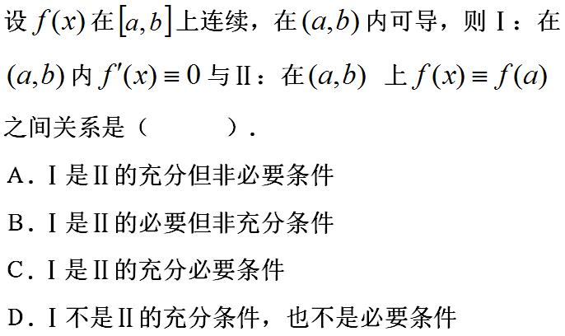

答案：C

## 题目 12: 3-2-3

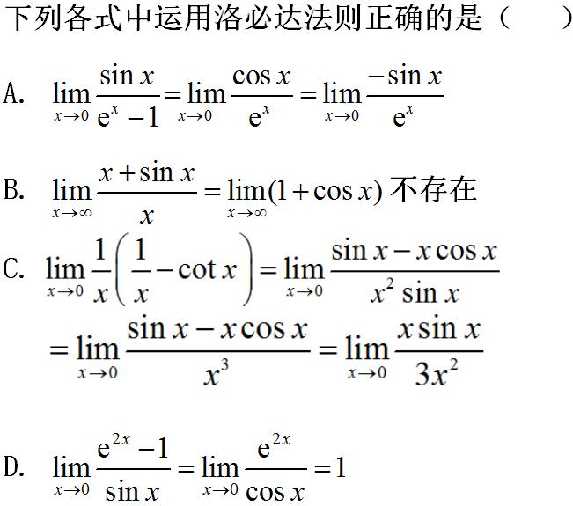

答案：C

## 题目 13: 3-2-5

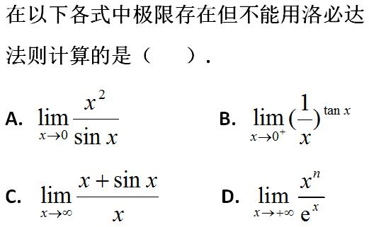

答案：C

## 题目 14: 3-2-2

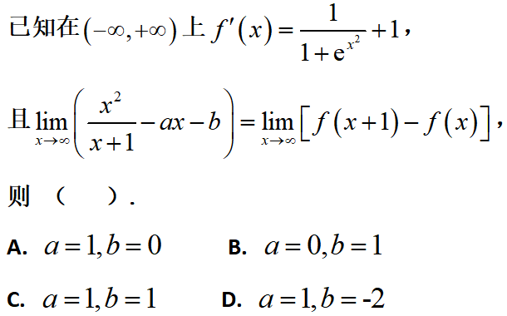

答案：D

## 题目 15: 3-2-1

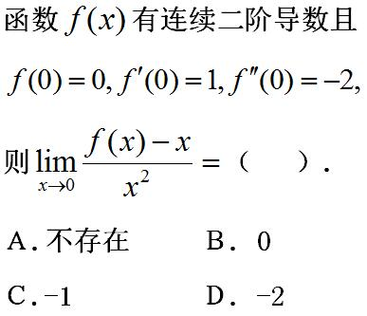

答案：C

## 题目 16: 3-2-4

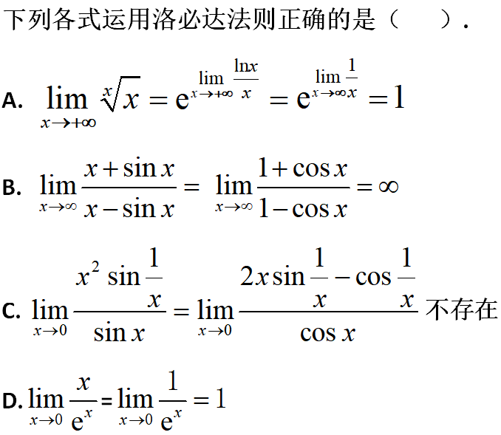

答案：A

## 题目 17: 3-3-1

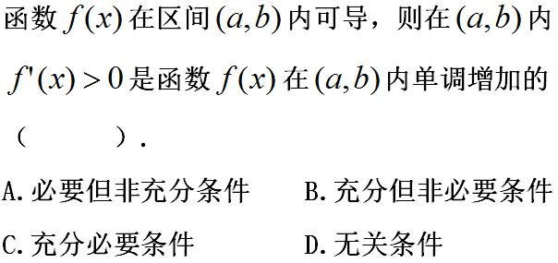

答案：B

## 题目 18: 3-3-3

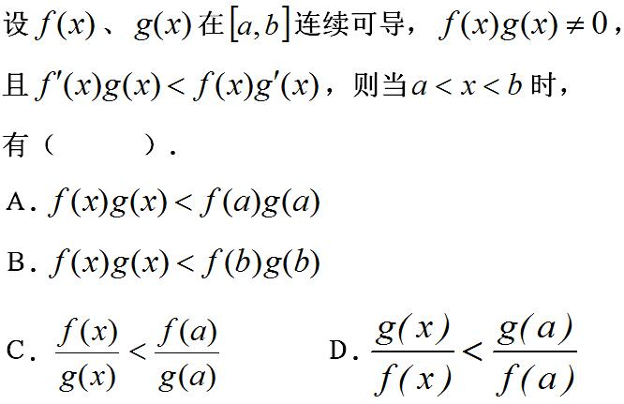

答案：C

## 题目 19: 3-3-4

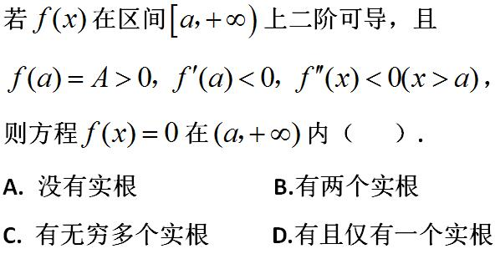

答案：D

## 题目 20: 3-3-5

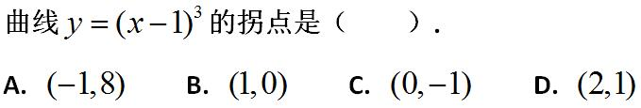

答案：B

## 题目 21: 3-3-6

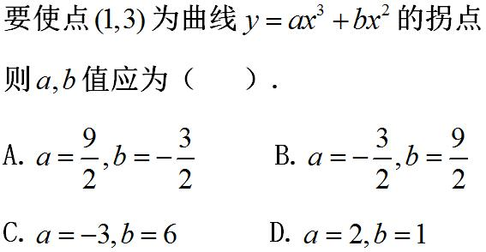

答案：B

## 题目 22: 3-3-2

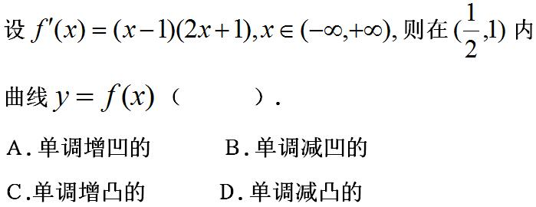

答案：B

## 题目 23: 3-3-7

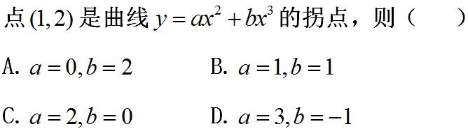

答案：D

## 题目 24: 3-3-8

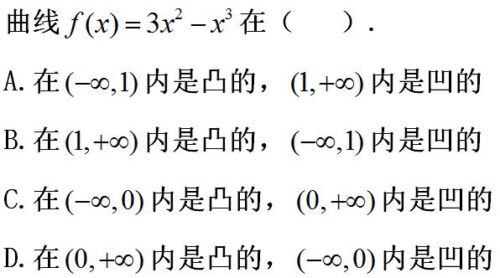

答案：B

## 题目 25: 3-3-10

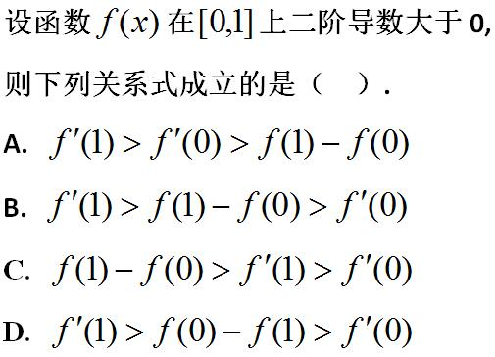

答案：B

## 题目 26: 3-3-9

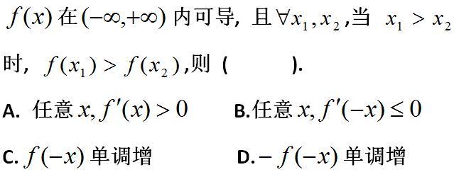

答案：D

## 题目 27: 3-4-2

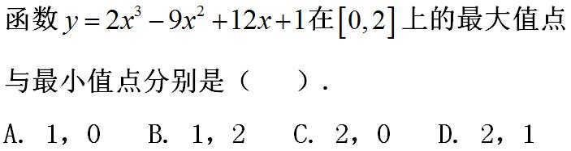

答案：A

## 题目 28: 3-4-4

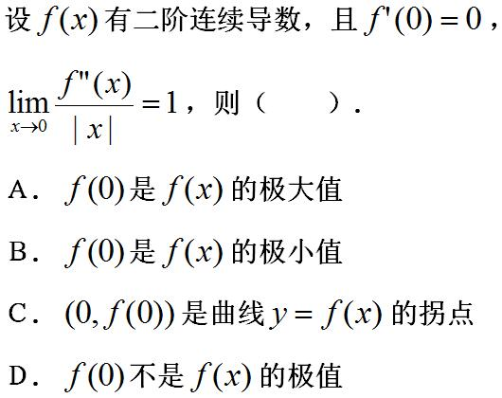

答案：B

## 题目 29: 3-4-6

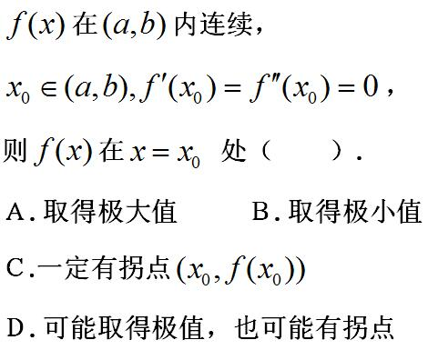

答案：D

## 题目 30: 3-4-3

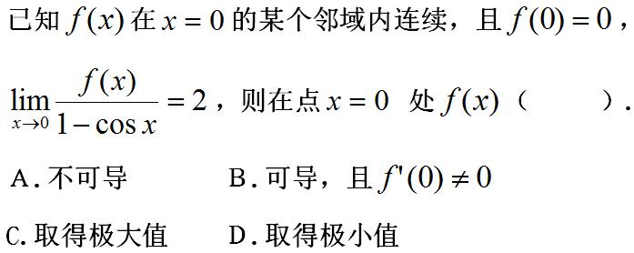

答案：D

## 题目 31: 3-4-1

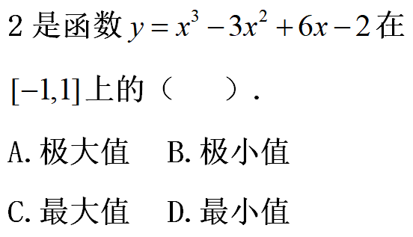

答案：C

## 题目 32: 3-4-5

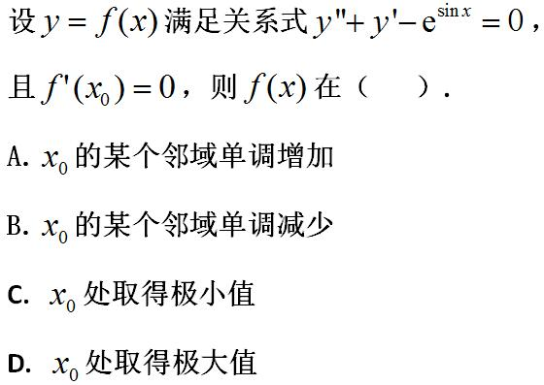

答案：C

## 题目 33: 3-4-7

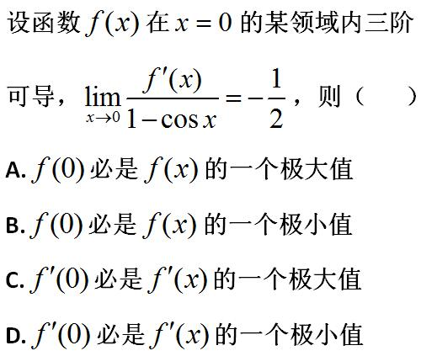

答案：C

## 题目 34: 3-4-8

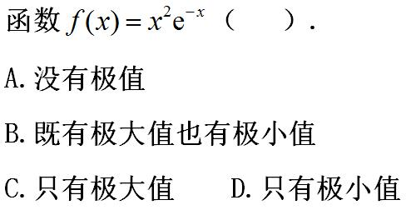

答案：B

## 题目 35: 3-5-1

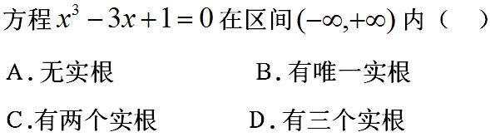

答案：D

## 题目 36: 3-5-3

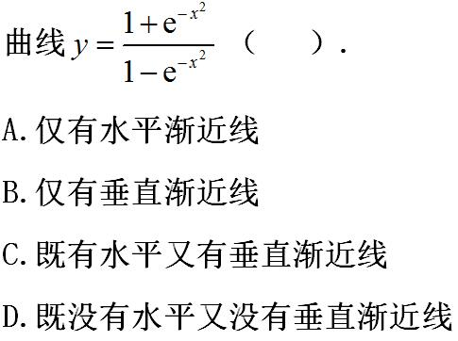

答案：C

## 题目 37: 3-5-4

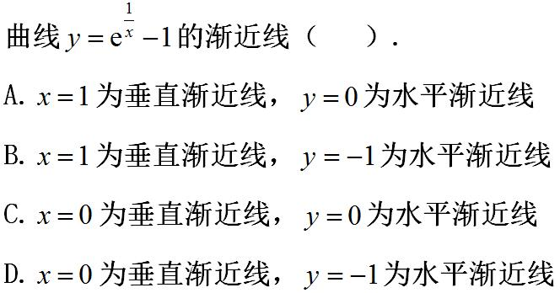

答案：C

## 题目 38: 3-5-5

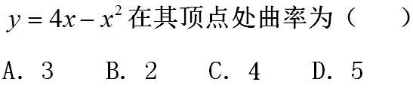

答案：B

## 题目 39: 3-5-2

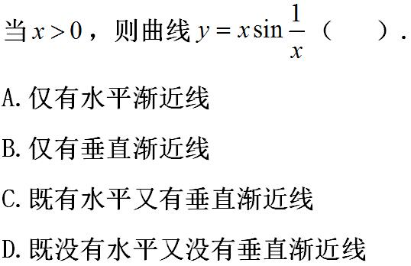

答案：A

## 题目 40: 3-1-12

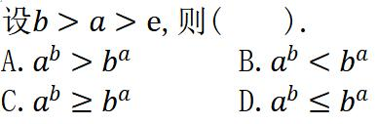

答案：A

## 题目 41: 3-2-6

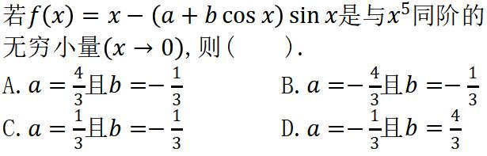

答案：A

## 题目 42: 3-3-14

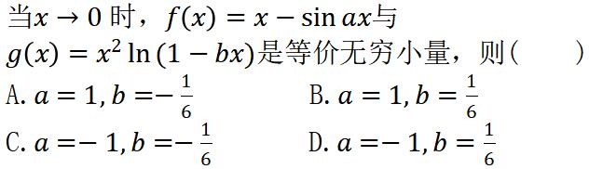

答案：A

## 题目 43: 3-3-13

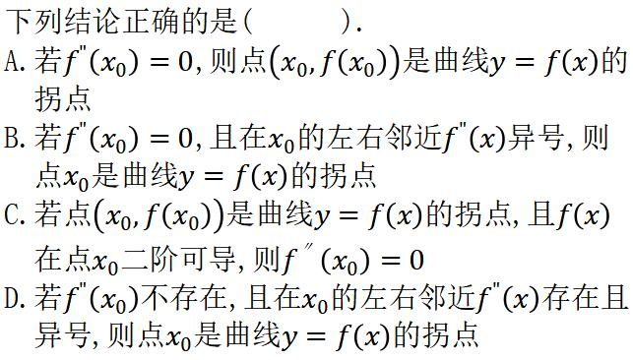

答案：C

## 题目 44: 3-3-12

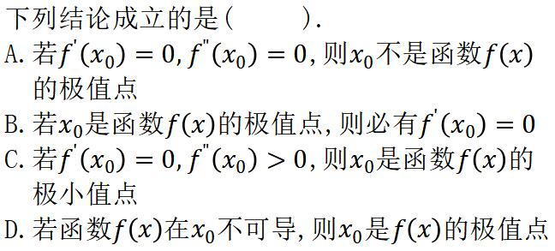

答案：C

## 题目 45: 3-3-11

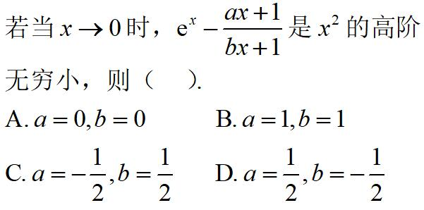

答案：D